**BREZPLAČNA DELAVNICA PRVE POMOČI**

[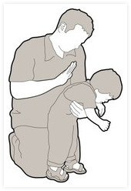](http://www.google.si/url?sa=i&rct=j&q=&esrc=s&source=images&cd=&cad=rja&uact=8&ved=0ahUKEwjhl-ucl_rOAhXBiRoKHfWaD1gQjRwIBw&url=http%3A%2F%2Fwww.pomagamprvi.si%2Fobnovi_znanje_prve_pomoci%2Fprva_pomoc_pri_zaporidihalnih_poti_s_tujkom%2F&psig=AFQjCNHaIWKKvMQFJRoAU_1sepoX1ObPBw&ust=1473231616975549)

Vabimo vas na **DELAVNICO PRVE POMOČI,** ki bo

**v SOBOTO, 02. DECEMBER 2017, ob 16.00,**

v prostorih **GASILSKEGA DOMA**,

**KRIŽE**

Poučili se boste o osnovah prve pomoči, s katerimi lahko ponesrečenemu rešite življenje. Spoznali boste tudi avtomatski eksterni defibrilator (AED), prenosna elektronska naprava, ki je sposobna zaznati zastoj srca pri človeku. S pomočjo električnega sunka pa lahko srce ponovno požene in s tem reši življenje.

VLJUDNO VABLJENI!

Predsednica Predsednik

KORK MALI SLATNIK OZRK

Alenka Papež l.r. Marjan Grahut, l.r.